实验二：ROS小海龟历程初探

1. 输入rosrun turtlesim turtlesim_node

出现小海龟画面

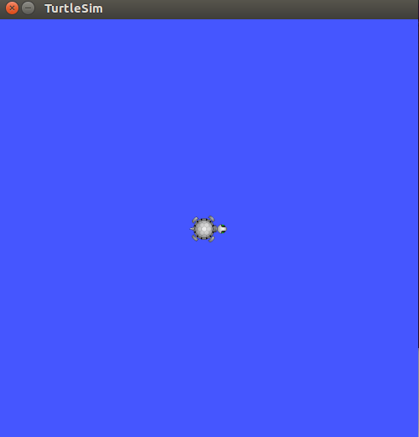

输入rosrun turtlesim turtle_teleop_key

使用键盘操作小海龟

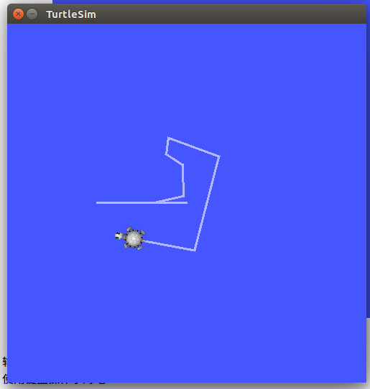

输入 rqt_graph

查看运行的节点关系

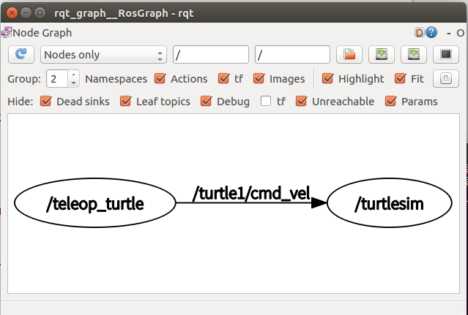

获取正在运行的节点

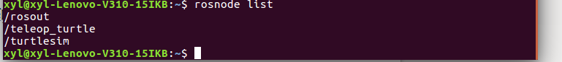

查看主题清单

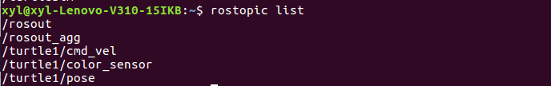查看节点

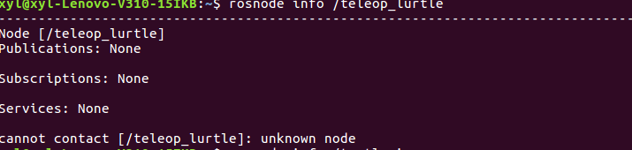

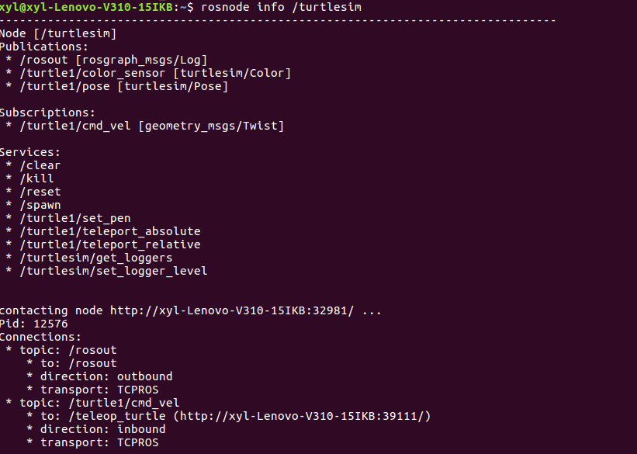

使用键盘控制小海龟看到如下输出

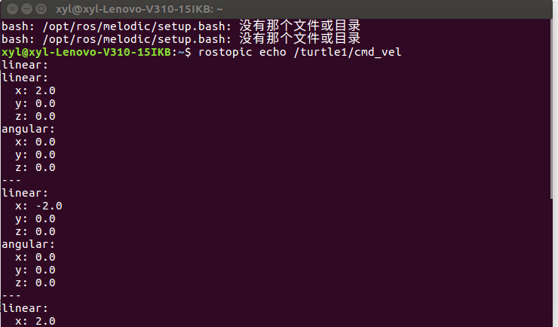

使用pub发布主题

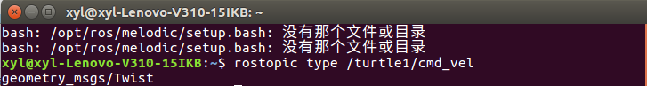

重新打开一个小海龟节点

使用pub发布主题

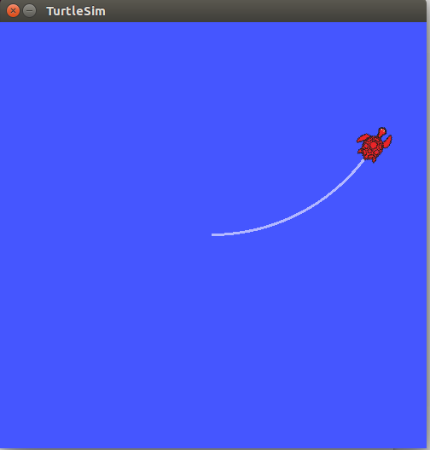

查看正在运行的节点服务

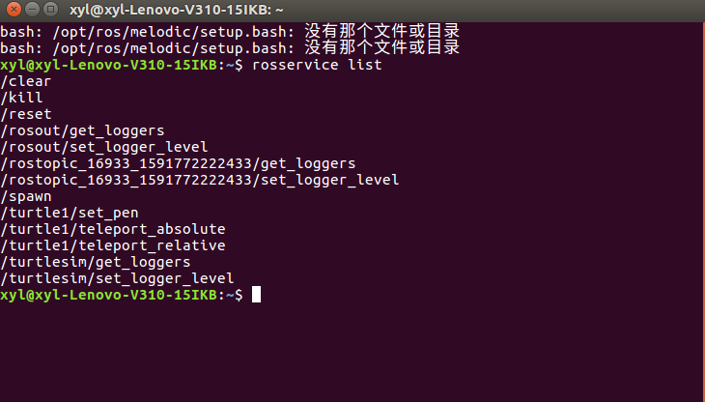

实验三.创建工作空间，创建ros消息和ros服务

创建工作空间

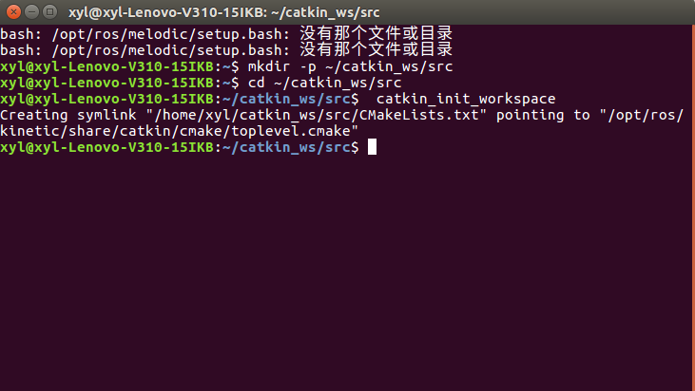

编译工作空间

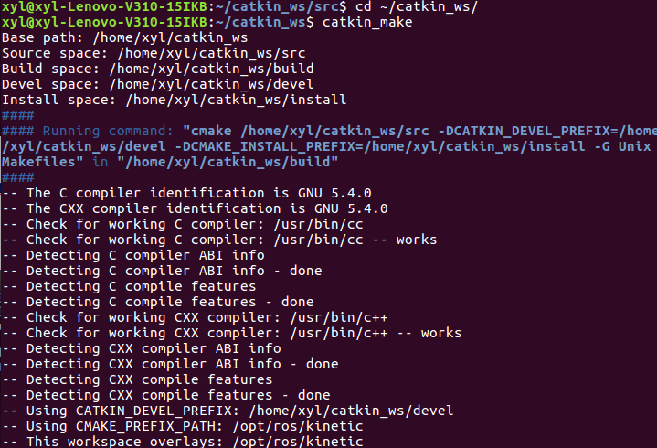

设置环境变量并查看





编译功能包

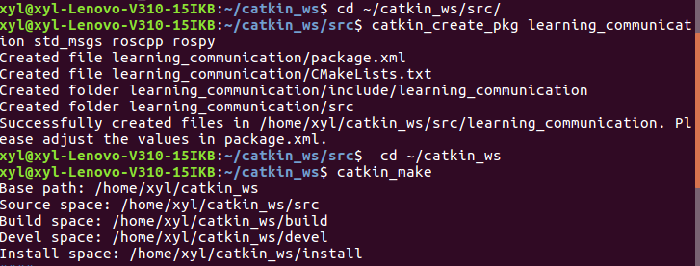

创建ros消息和ros服务

打开msg.msg复制下面内容：

int64 num

string first_name

string last_name

uint8 age

uint32 score

编辑package.xml

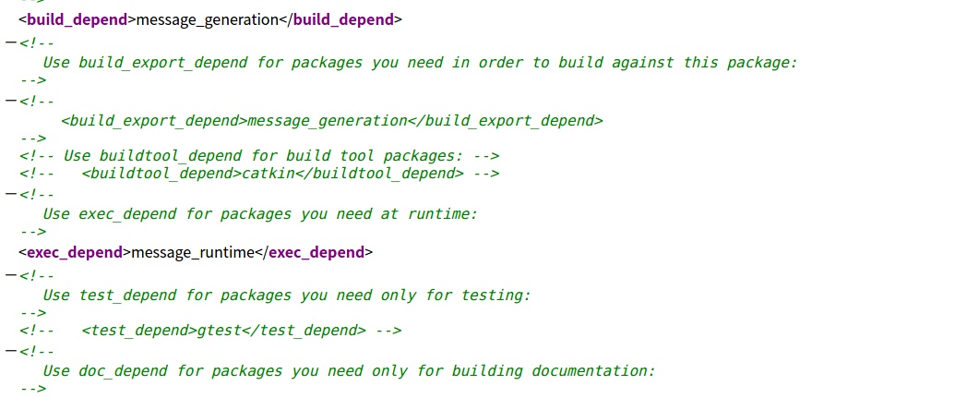编辑cmakelists.txt

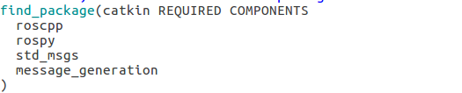

加入message_runtime和新消息名称

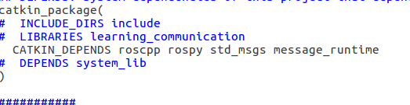

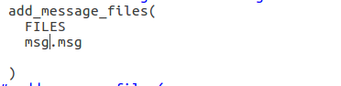

编译，使用rosmsg

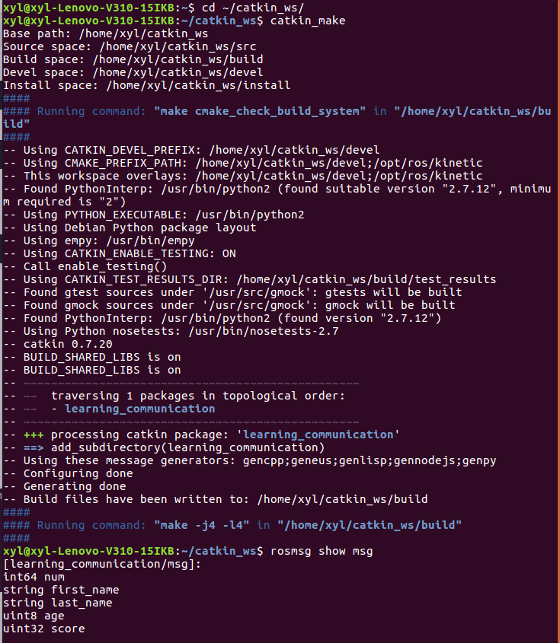

实验四：话题编程与服务编程

在talker.cpp和listener.cpp中编写

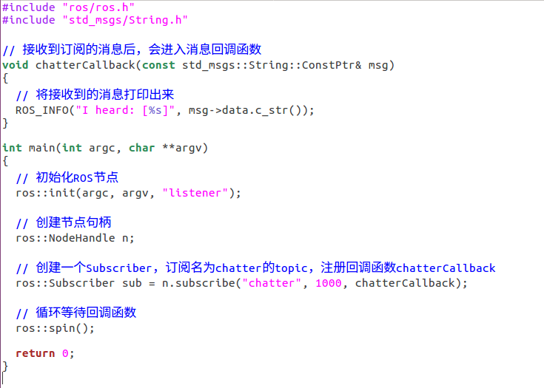

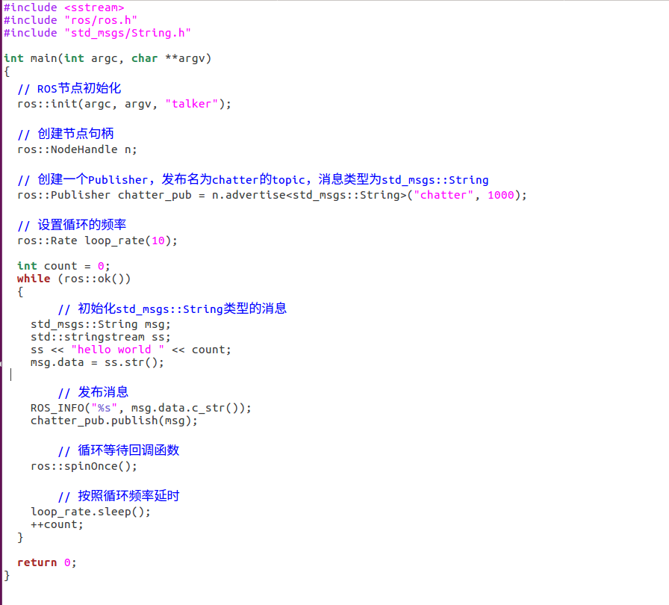

编译节点

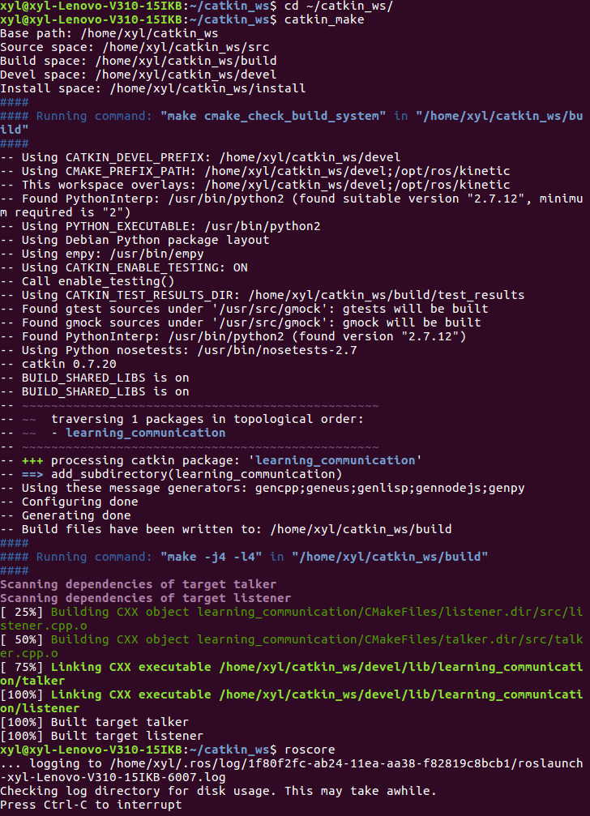

分别在两个终端输入 rosrun learning_communication talker

rosrun learning_communication listener

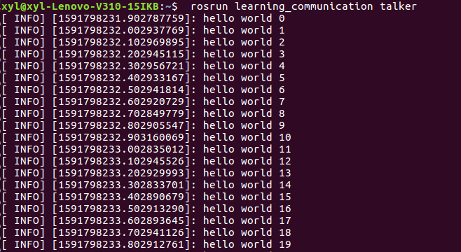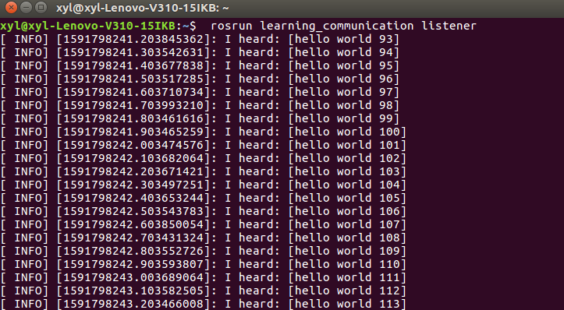



实验五：常用工具和urdf学习

## Rviz可视化平台

## 

## Gazebo物理仿真环境

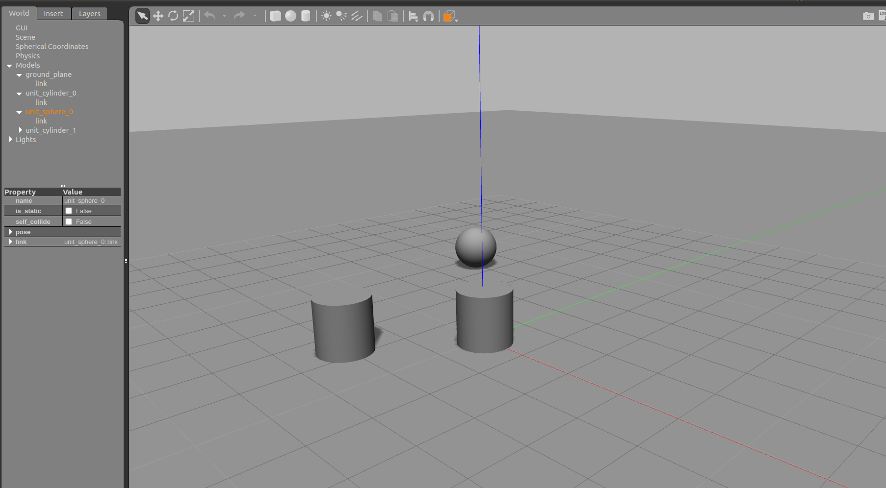

### 进入 testbot_description 文件夹，建一个名为 urdf 的文件夹，在urdf文件夹内，建名为： my_robot.urdf 的文件

### 打开 my_robot.urdf 输入如下内容：

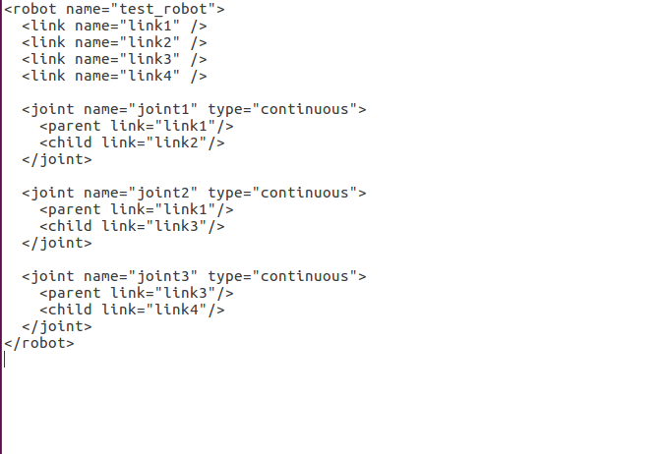

在my_robot.urdf中添加

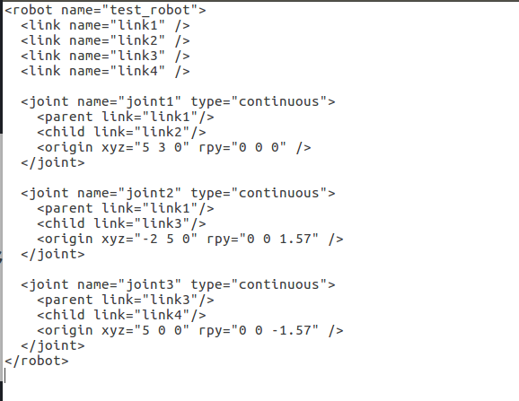

添加关节的旋转轴

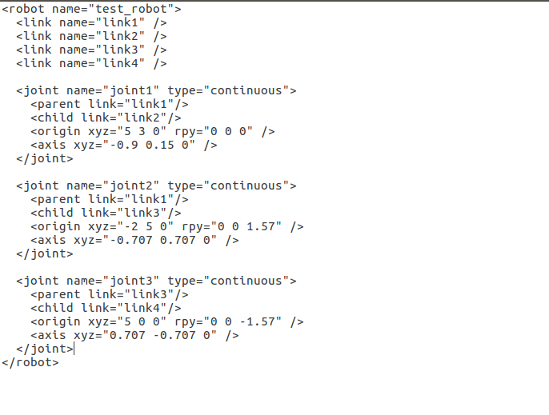使用 urdf_to_graphiz my_robot.urdf

以图片方式查看

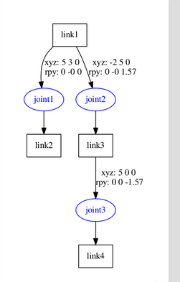

实验六：ros运动规划

配置后运行moveit

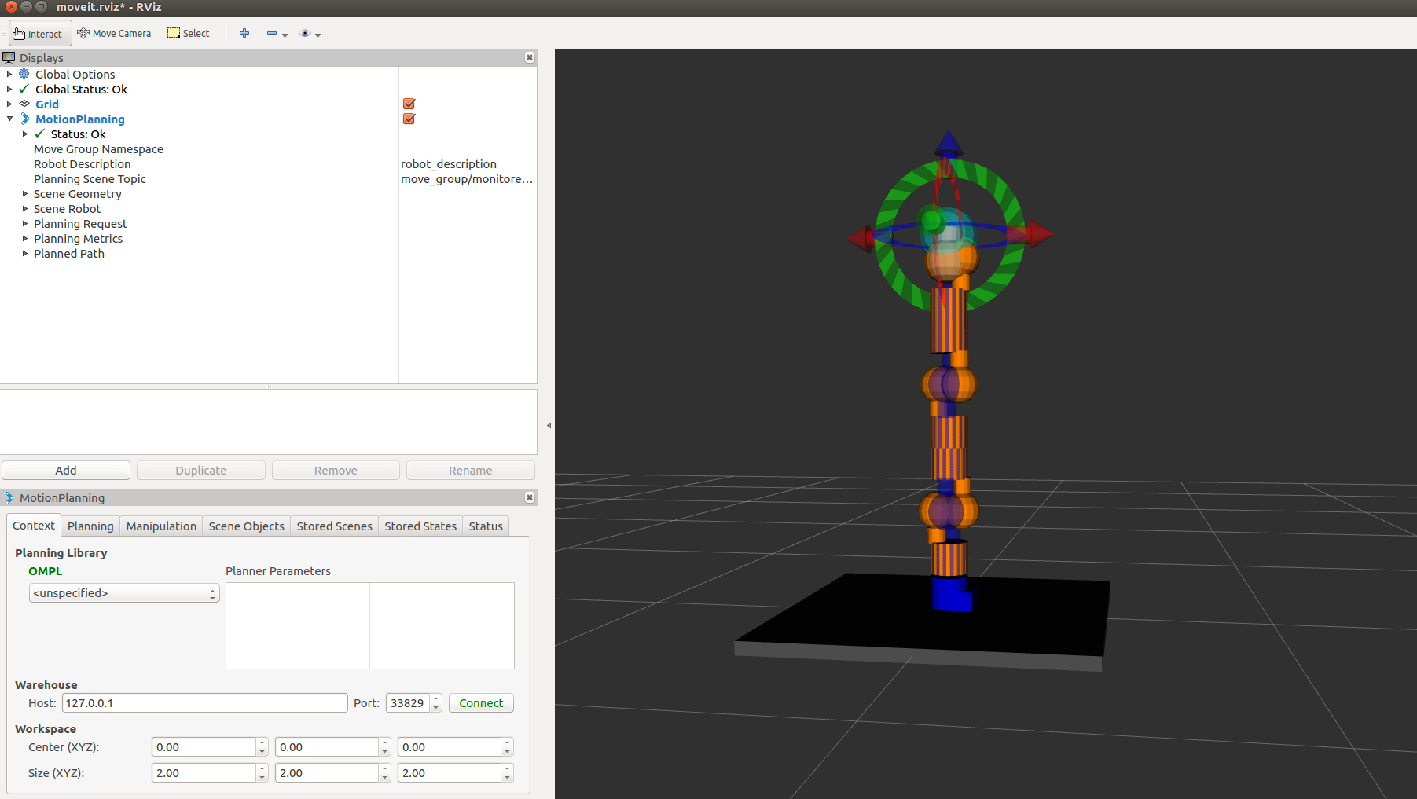

拖动机械臂的终端位置，点击plan，可以看到运动轨迹在循环播放

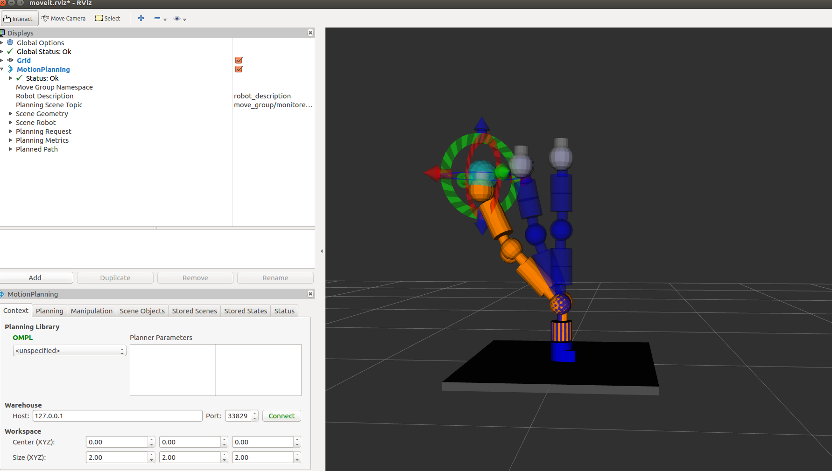

向其中添加障碍物

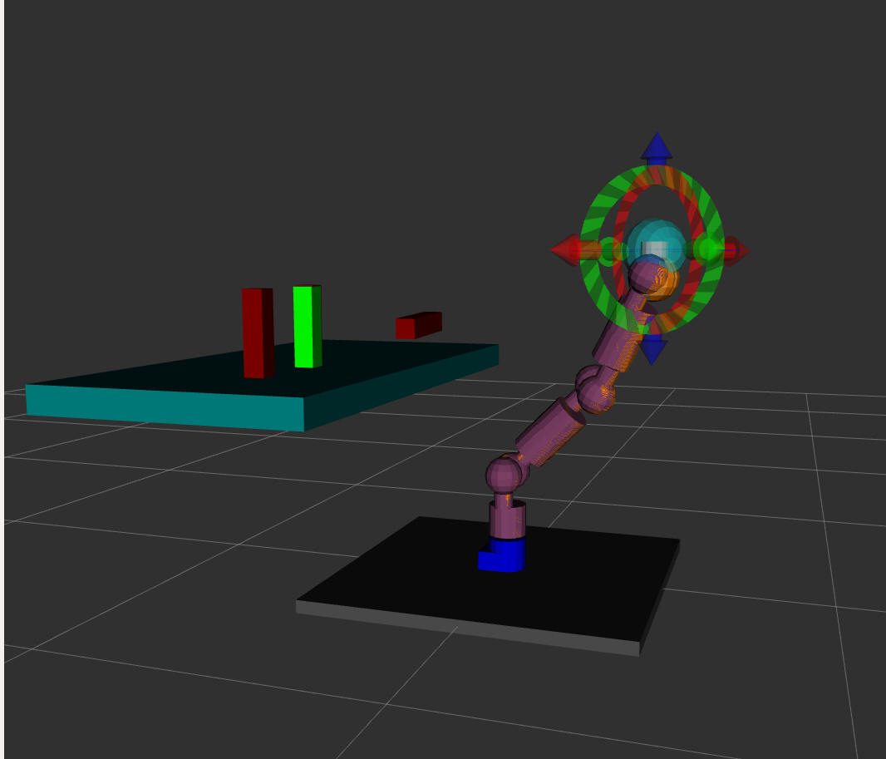

再次调整机械臂末端的位置并规划轨迹

发现机械臂在又一个位置到另一个位置时完全避开了障碍物

